**Министерство науки и образования РД**

**Кизлярская гимназия-интернат «Культура мира»**

**Открытое мероприятие в 8а кл.**

**на тему:**

**«Непобедима страна-когда един народ!»**

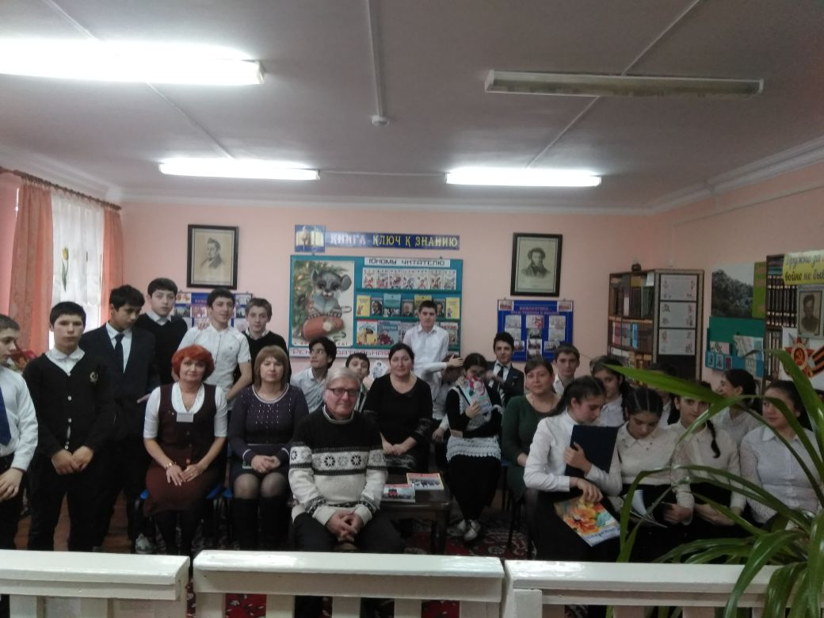

**Провели: Мусакаева А.С. учитель истории**

**Алигаджиева Л.А.-зав.библиотекой**

**2018г**

**Непобедима страна - когда един народ!**

**Цель**: углубить представление подростков о дружбе; формировать положительную нравственную оценку таких человеческих качеств, как надежность, верность, обязательность, взаимовыручка; способствовать развитию критического отношения к себе; побуждать подростков к анализу собственных поступков; прививать навыки терпимости и корректности в общении с друзьями.

Место проведения: библиотека, оформление- выставка книг, плакаты о дружбе

**Ведущий:**Есть события, над которыми время не властно, и, чем дальше в прошлое уходят годы, тем яснее становится их величие. К таким событиям относится Великая Отечественная война.

- Что такое война?

- Какие слова ассоциируются у вас с этим словом?

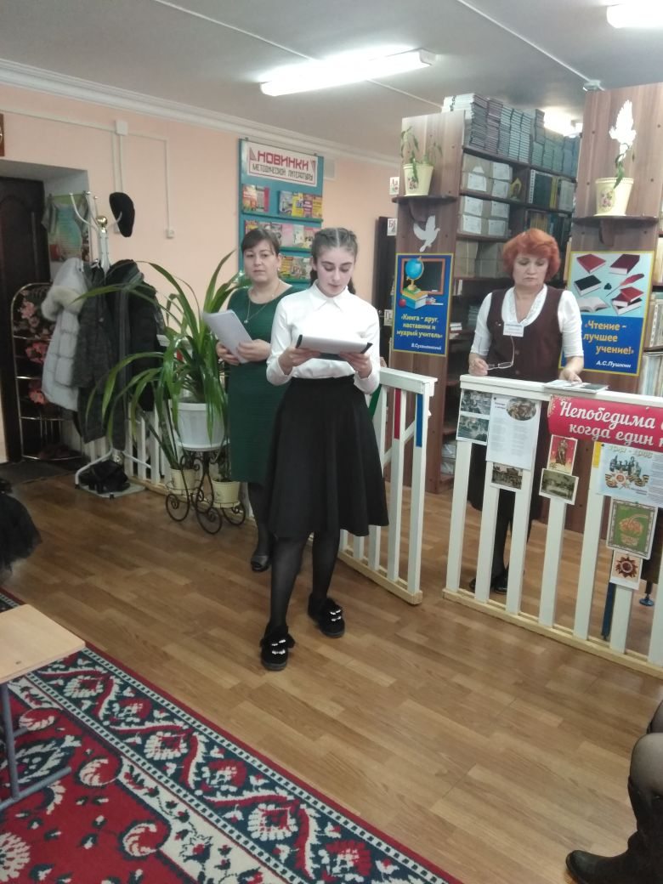

(**Боль, радость, слёзы, горе, герой, патриот, весна, память, кровь, помощь, ужас, победа.)**

**Ведущий:** Сегодня мы будем говорить об историческом прошлом нашей Родины, о тех страницах Великой Отечественной Войны, которые не вправе забывать. Это победа наших дедов и прадедов. Мы, наше поколение должны сберечь память о тех, кто отдал жизнь, защищая нашу Родину, заботиться о живущих рядом с нами людях, переживших войну.

22 июня 1941г.без объявления войны немецкие солдаты перешли нашу границу. Их поддерживали тысячи самолетов и танков, десятки тысяч орудий. Началась самая страшная в истории нашей страны война.

На борьбу с фашистами поднялся весь народ, от мала до велика, украинцы белоруссы, узбеки, катары, казахи, евреи, азербайджанцы, грузины, таджики, чуваши, армяне, народности Дагестана, чеченцы, татары и др. народности. В грозные дни войны на оборону с фашистами вслед за отцами поднялись даже девчонки и мальчишки.

Джаватханова Айшат Стихотворение «Варварство» М.Джалиль

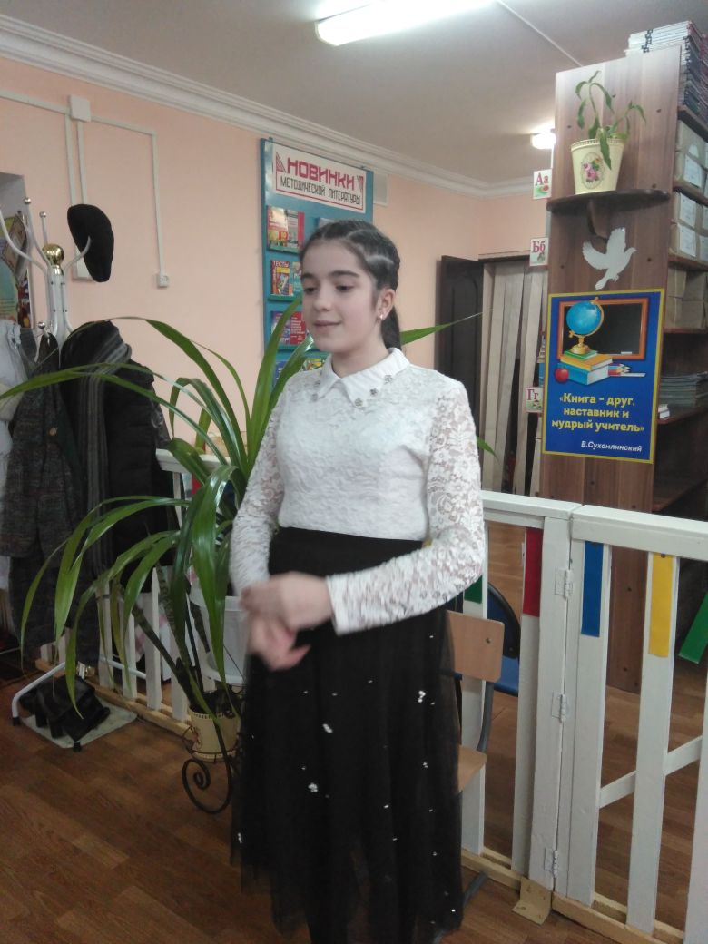

Более 11 тыс. кизлярцев отдали свои жизни за Победу в Великой Отечественной войне. Пусть память о беспримерном мужестве тех, кто сражался с оружием в руках, кто самоотверженно трудился в тылу, кто строил и укреплял великую державу, объединяет все поколения жителей Кизлярщины против новых войн, жестокости, за идеалы добра, мира и человечности.

Отложив недочитанные книжки и учебники, взяли в руки винтовки и гранаты, стали сынами полков и партизанскими разведчиками, неутомимо работали в цехах заводов и фабрик, на колхозных полях и фермах, вдохновляемые одной мыслью: «Все для фронта! Все для Победы!». В этой войне наш народ одержал победу.

**Дружба и сплоченность народов всех советских республик стала важным источником победы над врагами.**

Стихотворение А.Дементьева. «Баллада о солдате» (Ислам, Патя)

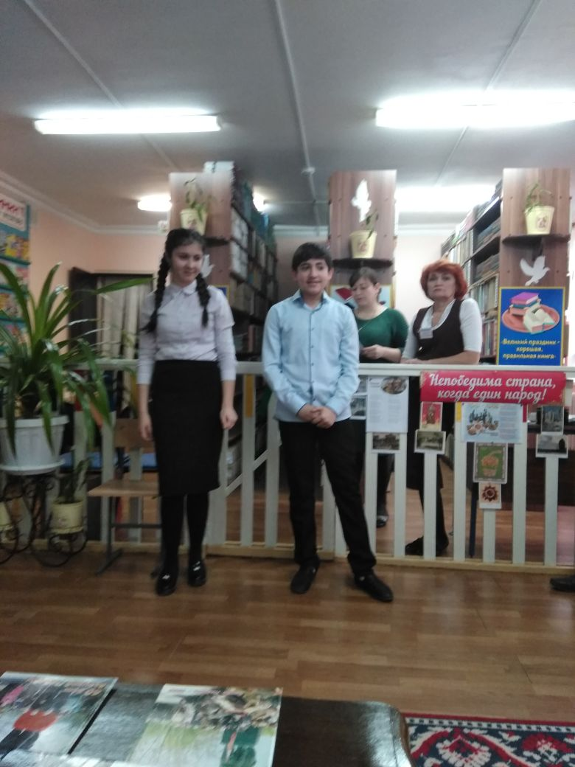Постарела мать за тридцать лет,  
А вестей от сына нет и нет

Но она всё продолжает ждать,  
Потому что верит, потому что мать.

И на что надеется она?  
Много лет, как кончилась война.

Много лет, как все пришли назад.  
Кроме мертвых, что в земле лежат.

Сколько их в то дальнее село,  
Мальчиков безусых, не пришло!

…Раз в село прислали по весне  
Фильм документальный о войне.

Все пришли в кино — и стар и мал,  
Кто познал войну, и кто не знал.

Перед горькой памятью людской,  
Разливалась ненависть рекой.

Трудно было это вспоминать…  
Вдруг с экрана сын взглянул на мать.

Мать узнала сына в тот же миг,  
И пронёсся материнский крик:

Алексей! Алёшенька! Сынок!  
Алексей! Алёшенька! Сынок!  
Алексей! Алёшенька! Сынок!  
Словно сын её услышать мог.

Он рванулся из траншеи в бой.  
Встала мать прикрыть его собой.

Все боялась, вдруг он упадёт,  
Но сквозь годы мчался сын вперёд.

— Алексей! — кричали земляки,  
— Алексей, — просили, — Добеги…

Кадр сменился. сын остался жить.  
Просит мать о сыне повторить.

Просит мать о сыне повторить.  
Просит мать о сыне повторить…

И опять в атаку он бежит,  
Жив, здоров, не ранен, не убит.

Алексей, Алёшенька, сынок.  
Алексей, Алёшенька, сынок.  
Алексей, Алёшенька, сынок.  
Словно сын её услышать мог.

Дома всё ей чудилось кино.  
Всё ждала — вот-вот сейчас в окно,

Посреди тревожной тишины,  
Постучится сын её с войны.

Ведущий: Ни угрозами, ни пытками, ни побоями не удалось врагу сломить юных патриотов, до последней минуты оставшихся верными сынами и дочерями Отчизны, пламенными борцами, не изменившими своей клятве.

Не только на фронте, но и в тылу ребята помогали взрослым. А.П.Гайдар написал книгу «Тимур и его команда». В ней рассказывается о том, как дети участвуют в игре, которая дает им возможность служить и помогать Родине.

Выступление библиотекаря А.Людмилы Александровны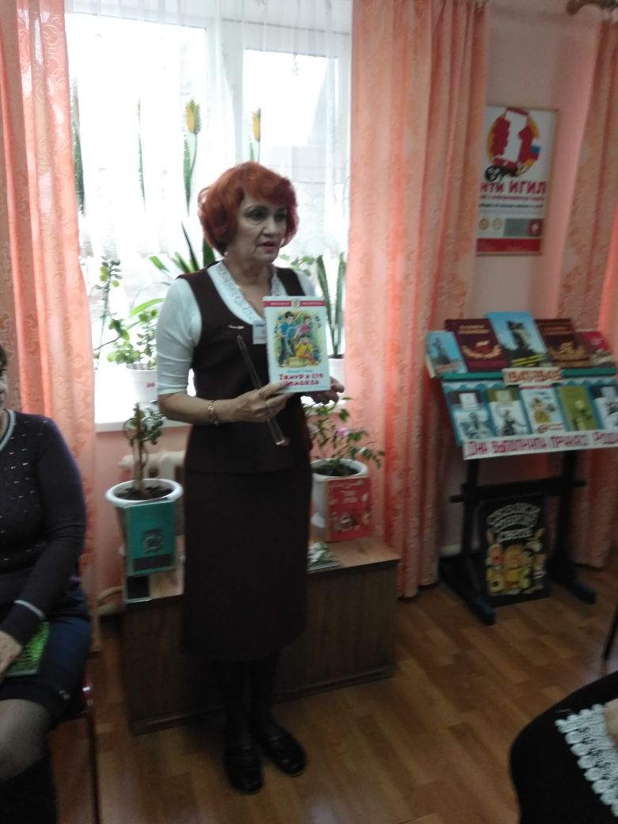

В нашей школьной библиотеке есть много книг на военную тему. Вот перед вами выставка таких книг. На нижней полочке стоят книги разных авторов о войне; есть и стихи, повести, рассказы. Они рассказывают о людях, которые совершали подвиги во время войны, и не только взрослые люди, а даже подростки. В этих книгах рассказывается и о дружбе, взаимопомощи людей разных национальностей. Сплоченность и дружба людей помогла при защите Москвы, Ленинграда, Севастополя и т.д. Среди 11 тыс. героев СССР в годы войны были представители почти всех народов, это стало одним из источников Победы. И не только во времена войны, но и во все времена у всех народов очень высоко ценилась дружба, верность, преданность. Одним из авторов таких книг являются литераторы-фронтовики, чьи портреты вы видите. Это татарский поэт Муса Джалиль и Александр Твардовский (обратить внимание на выставку книг).

У нас есть книги о героях войны Кизляра, а также книги о войне кизлярских поэтов и писателей. Одним из таких известных людей нашего города является Лев Николаевич Серебряков, который сегодня у нас в гостях. Лев Николаевич является научным сотрудником музея им.Багратиона чемпионом Дагестана по шахматам. Автором вот этой книги: «Кизлярские спортсмены–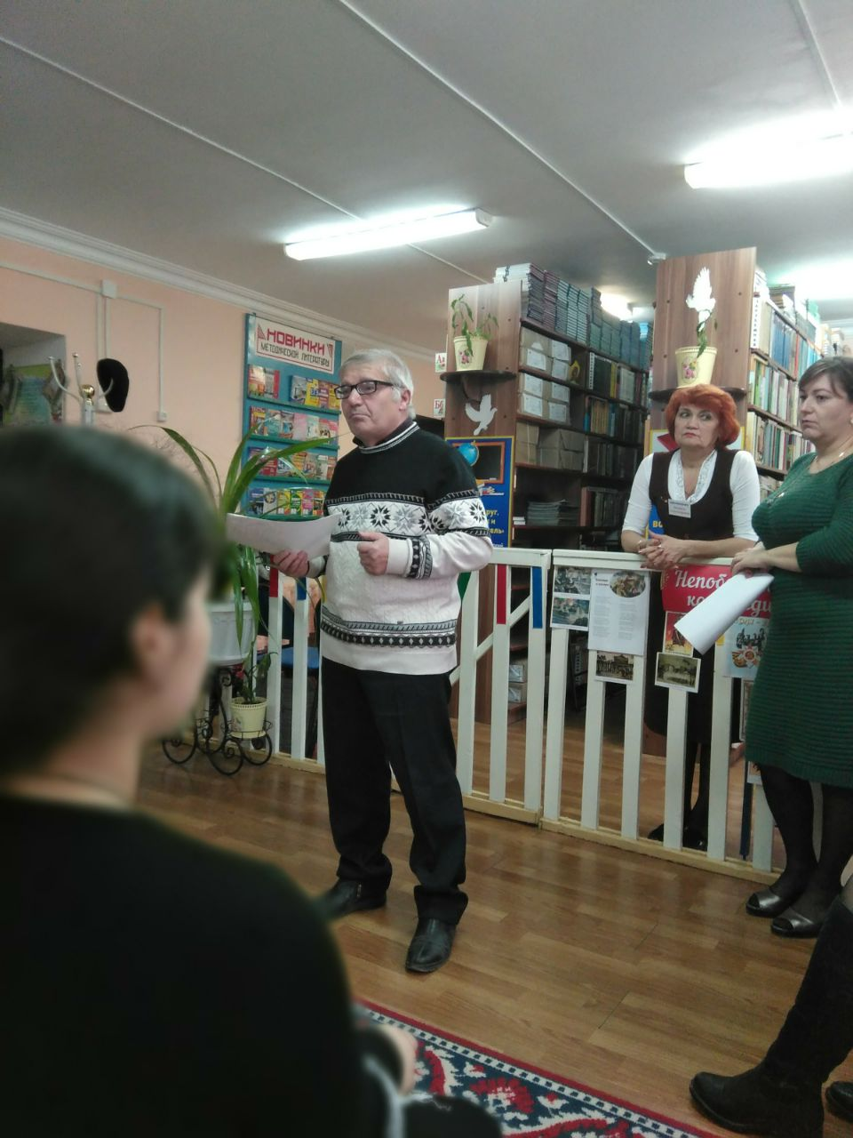России верные сыны». В книге рассказывается, как в тяжелые годы В.О.войны кизлярские спортсмены были одни из первых.

Слово предоставляется Льву Николаевичу Серебрякову, главному специалисту краеведческого музея имени Багратиона.

Но на войне были не только боль, горечь, потери, находилось место и для шуток-прибауток, песен, танцев.

Людмила Павловна и вокальная группа песня «Катюша»

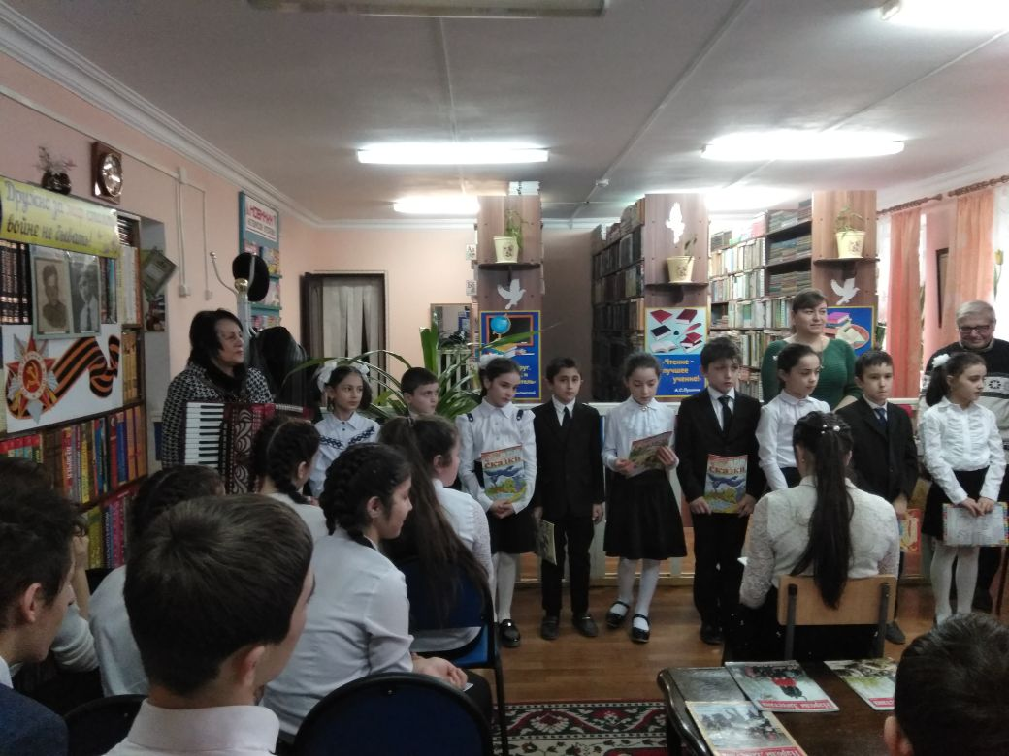

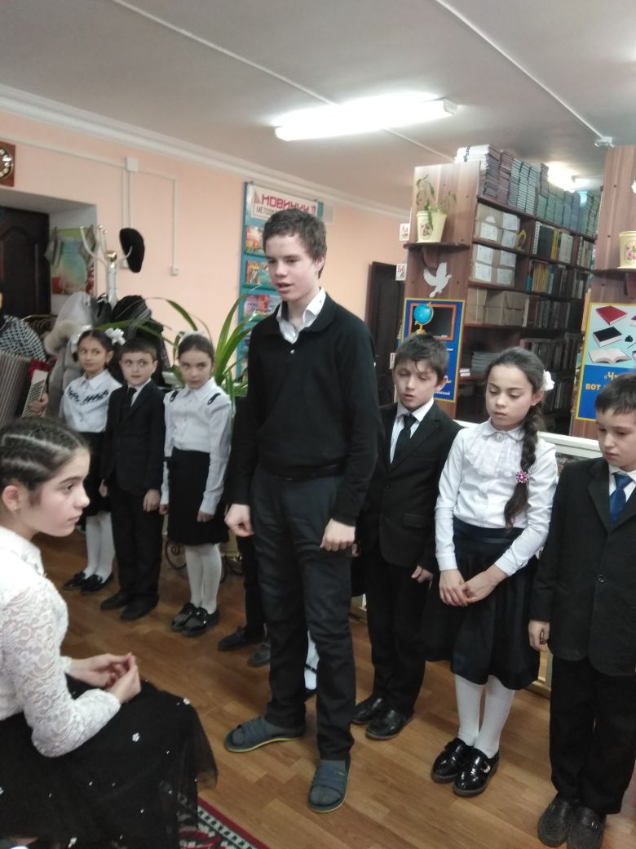Смотрим мы сегодня на ветеранов и думаем: откуда они брали силы, бодрость духа, смелость, отвагу, чтобы победить такого до зубов вооруженного боевой техникой врага, чтобы пройти все эти страшные 1418 дней и ночей? Силы им придавала родная земля, потому что воевал каждый из них не только за мир, но и за березку, осину, за каждую росинку на земле,

за поле золотое, на котором шумели колосья. Словом, за самое святое, дорогое каждому сердцу-за родной край. Каждый воевал, думая о своем обжитом уголке, привычном с детства, и выходило, что всякая пядь земли имела своего защитника. Путь к победе был долгим и трудным. Каждый день войны –это кровь и смерть, боль и горечь утрат, радость больших и малых побед, бесстрашие и доблесть героев. Великая Отечественная, самая народная и поистине самая священная из воин на земле, навсегда останется великим уроком человеческого мужества.

Стихотворение (М.Игнатьева)  **«**Я думаю о мире»(Устьянцев)  
Если б нам соединиться,  
Всем ребятам подружиться,  
Если бы объединились  
Все деревни, города,  
Не лились бы больше слезы  
На планете никогда!  
В небе, на воде, на суше  
Голубь мира бы парил,  
Каждый бы на белом свете  
Нам о мире говорил.  
День победы –светлый весенний праздник, праздник боевой славы народа-героя, народа –победителя. Это событие вошло в нашу жизнь, во многие тома истории, навечно застыло в камне и бронзе памятников, мемориалов славы.

Оно и сегодня волнует людские души словами песен и стихов. Оно вечно в благодарной памяти потомков.

Людмила Павловна и вокальная группа «Нотки» песня «Солнечный круг».

На этом наше мероприятие подошло к концу, спасибо всем участникам и гостям..